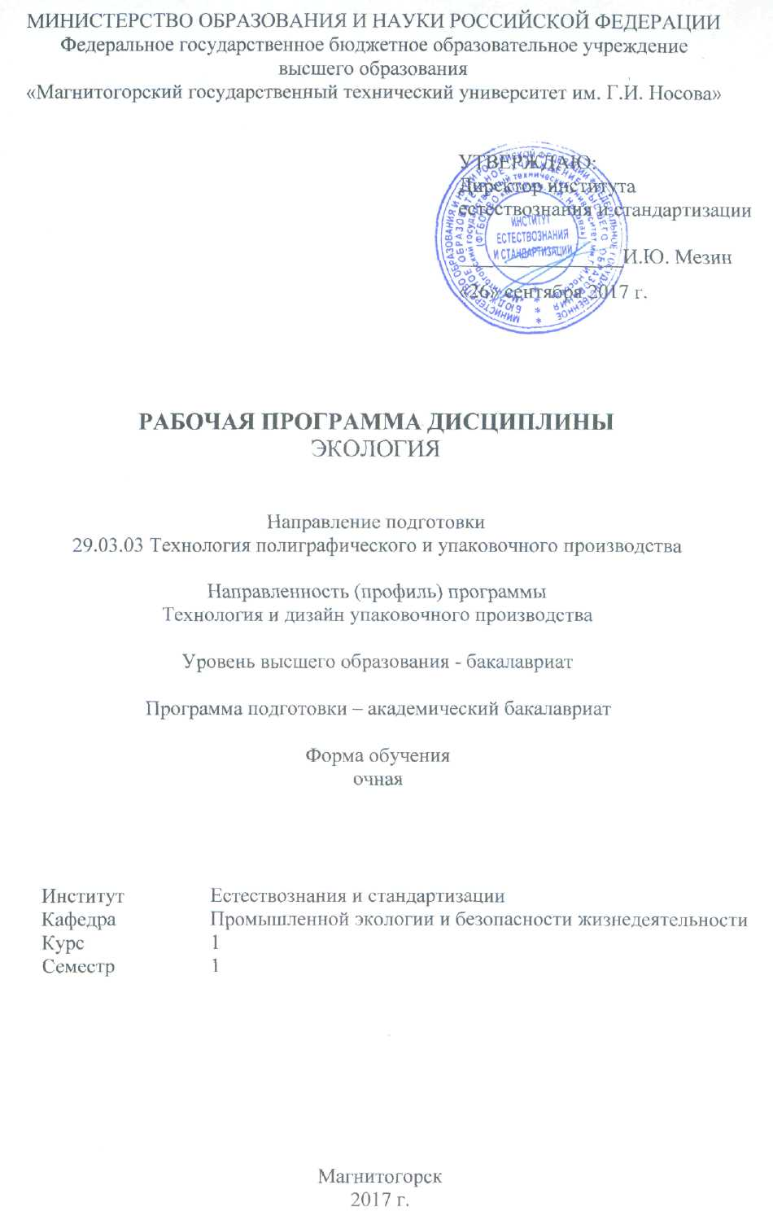
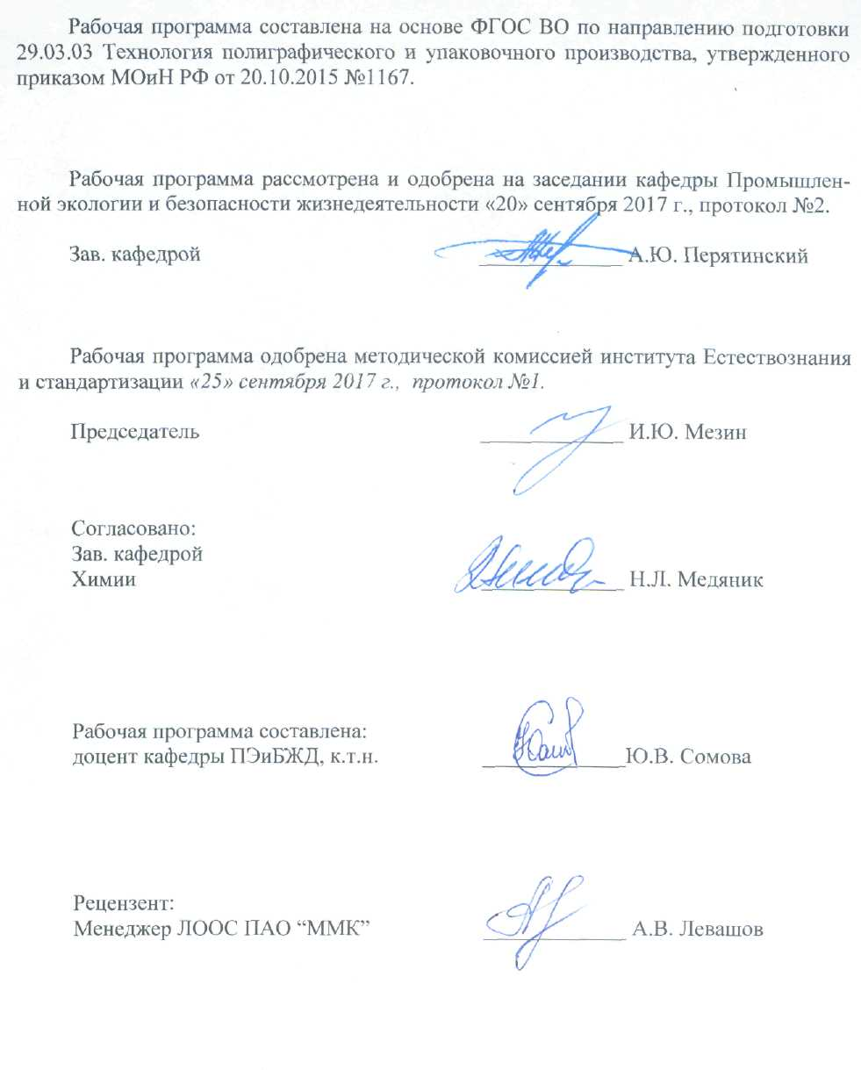
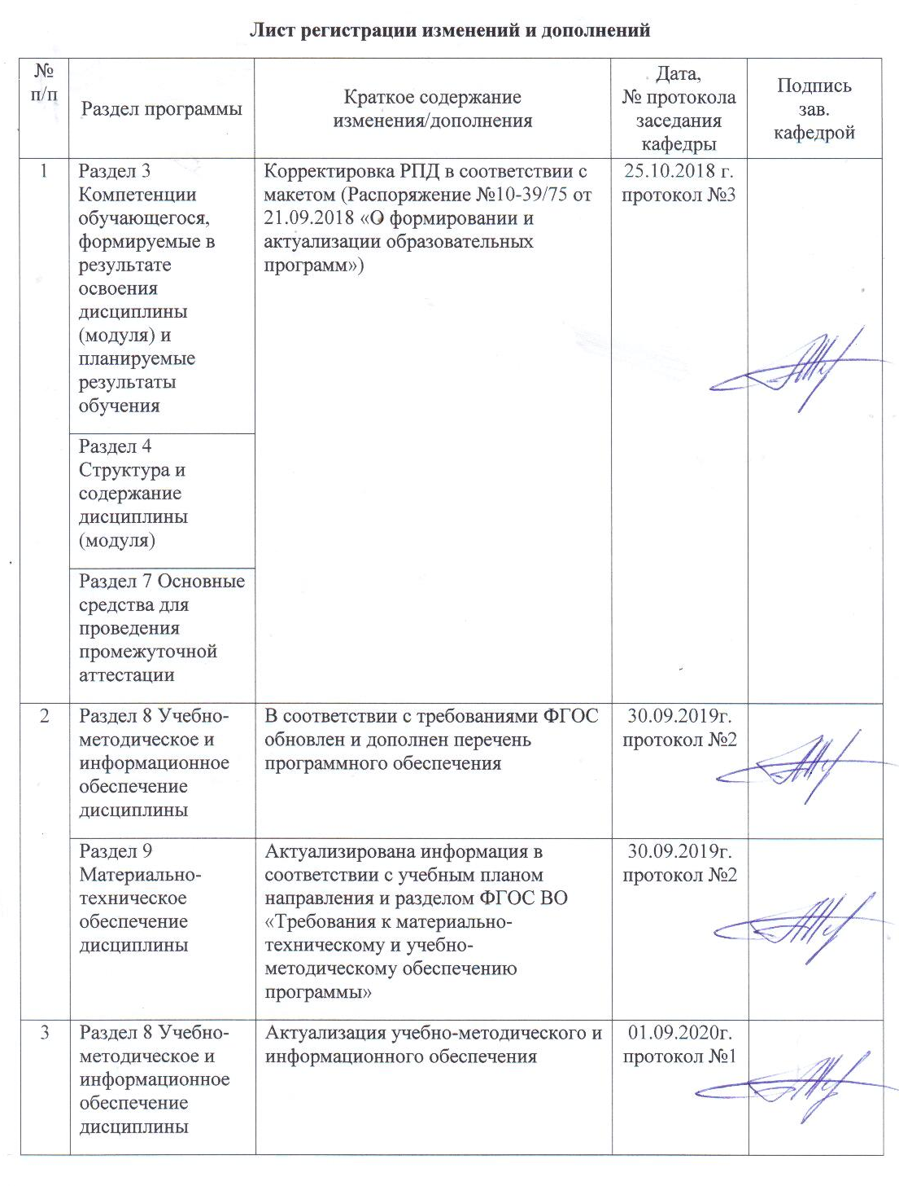
1 Цели освоения дисциплины (модуля)

Целями освоения дисциплины «Экология» является:
- формирование нового мировоззрения, экологической этики, как обязательного условия устойчивого развития;
- получение необходимых базовых понятий для создания представления о биосфере, месте в ней человека, о проблемах, связанных с взаимодействием общества и природы;
- воспитание у студентов умения оценивать результаты антропогенной деятельности с позиции сохранения природной и культурной среды, способности направлять свою профессиональную деятельность на сохранение биосферы как среды обитания человека.

2 Место дисциплины (модуля) в структуре образовательной программы подготовки бакалавра

Дисциплина «Экология» входит в базовую часть блока 1 образовательной программы.
Для изучения дисциплины необходимы знания (умения, навыки), сформированные в результате изучения дисциплин школьного курса «Физика», «Химия», «Математика», «Информатика».
Знания (умения, навыки), полученные при изучении данной дисциплины, будут необходимы при освоении дисциплины «Безопасность жизнедеятельности» и итоговой государственной аттестации.

3 Компетенции обучающегося, формируемые в результате освоения дисциплины и планируемые результаты обучения

В результате освоения дисциплины (модуля) «Экология» обучающийся должен обладать следующими компетенциями:

Структурный  элемент  компетенции | Планируемые результаты обучения
ОК-8 - способностью использовать приемы оказания первой помощи, методы защиты в условиях чрезвычайных ситуаций
Знать: | - основные методы защиты в условиях экологических ЧС
Уметь: | - распознавать эффективные способы защиты человека и окружающей среды в условиях ЧС
Владеть: | - навыками оценки воздействия на окружающую среду
ОК-9 - готовностью пользоваться основными методами защиты производственного персонала и населения от возможных последствий аварий, катастроф, стихийных бедствий
Знать: | - основные методы защиты производственного персонала и населения от возможных экологических последствий аварий, катастроф, стихийных бедствий
Уметь: | - контролировать выполнение требований по защите окружающей среды в конкретной сфере деятельности
Владеть: | - навыками определения последствий ЧС для окружающей среды
ПК-18 - способностью владеть методами защиты окружающей среды от техногенных воздействий полиграфического и упаковочного производства
Знать: | - определения, понятия и методы защиты окружающей среды от техногенных воздействий полиграфического и упаковочного производства
Уметь: | - выделять основные методы защиты окружающей среды от техногенных воздействий полиграфического и упаковочного производства;  - приобретать знания в области разработки методов защиты окружающей среды от техногенных воздействий полиграфического и упаковочного производства;  - обсуждать способы эффективного решения в области разработки методов защиты окружающей среды от техногенных воздействий полиграфического и упаковочного производства
Владеть: | - основными методами решения задач в области защиты окружающей среды от техногенных воздействий полиграфического и упаковочного производства;  - способами демонстрации умения анализировать ситуацию в области защиты окружающей среды от техногенных воздействий полиграфического и упаковочного производства;  - способами оценивания значимости и практической пригодности полученных результатов в области защиты окружающей среды от техногенных воздействий полиграфического и упаковочного производства

4 Структура и содержание дисциплины для очной формы обучения

Общая трудоемкость дисциплины составляет 2 единицы 72 акад. часов, в том числе:
-контактная работа 37 акад. часов:
-аудиторная 36 акад.часа;
-внеаудиторная 1 акад.часа;
-самостоятельная работа 35 акад. часа

Раздел/тема  дисциплины | Семестр | Аудиторная  контактная работа  (в акад. часах) |  |  | Самостоятельная  работа (в акад. часах) | Вид самостоятельной работы | Формы текущего контроля успеваемости и промежуточной аттестации | Код и структурный элемент компетенции
Раздел/тема  дисциплины | Семестр | Лекции | Лаборат.  занятия | Практич.  занятия
Биосфера и человек | 1 | 1 |  |  | 4 | Самостоятельное изучение учебной и научной литературы. | Устный опрос  (собеседование) | ОК-8 - зув  ОК-9 - зув  ПК-18 - зув
Экологические принципы рационального использования природных ресурсов и охраны природы | 1 | 1 | 2/2И |  | 4 | Подготовка к лабораторной работе  Самостоятельное изучение учебной и научной литературы. | Лабораторная работа  Устный опрос  (собеседование) | ОК-8 - зув  ОК-9 - зув  ПК-18 - зув
Глобальные проблемы окружающей среды | 1 | 6 | 7/1И |  | 4 | Подготовка к лабораторной работе  Самостоятельное изучение учебной и научной литературы. | Лабораторная работа  Устный опрос  (собеседование) | ОК-8 - зув  ОК-9 - зув  ПК-18 - зув
Экозащитная техника и технологии | 1 | 6 | 7/1И |  | 4 | Подготовка к лабораторной работе  Самостоятельное изучение учебной и научной литературы. | Лабораторная работа  Устный опрос  (собеседование) | ОК-8 - зув  ОК-9 - зув  ПК-18 - зув
Основы экономики природопользования | 1 | 1 | 2/2И |  | 4 | Подготовка к лабораторной работе  Самостоятельное изучение учебной и научной литературы. | Лабораторная работа  Устный опрос  (собеседование) | ОК-8 - зув  ОК-9 - зув  ПК-18 - зув
Основы экологического права, профессиональная ответственность | 1 | 2 |  |  | 4 | Самостоятельное изучение учебной и научной литературы. | Устный опрос  (собеседование) | ОК-8 - зув  ОК-9 - зув  ПК-18 - зув
Международное сотрудничество в области охраны окружающей среды | 1 | 1 |  |  | 4 | Самостоятельное изучение учебной и научной литературы. | Устный опрос  (собеседование) | ОК-8 - зув  ОК-9 - зув  ПК-18 - зув
Подготовка к зачету | 1 |  |  |  | 7 |  | Зачет
Итого за семестр | 1 | 18 | 18/6И |  | 35
Итого по дисциплине | 1 | 18 | 18/6И |  | 35 |  | Зачет
И – в том числе, часы, отведенные на работу в интерактивной форме.

5 Образовательные и информационные технологии

В процессе преподавания дисциплины «Экология» применяются традиционная, модульно-компетентностная и информационно-коммуникационная образовательные технологии.
Система организации учебного процесса должна быть ориентирована на индивидуальный подход к учащимся и должна содержать задания разного уровня сложности, разнообразного содержания и, соответственно, оцениваться по-разному.
Практические занятия проводятся с использованием метода – «обучение на основе опыта» для создания аналогий между изучаемыми явлениями и знакомыми студентам жизненными ситуациями и более глубокого усваивания изучаемых вопросов. Студентам выдаются задания закрепляющие знания, моделирующие технологические процессы. Высокая степень самостоятельности их выполнения студентами способствует развитию логического мышления и более глубокому освоению теоретических положений и их практического использования. При собеседовании и экспресс-опросе проводится дискуссия и формулируется вывод об оптимальном режиме обучения.
На практических занятиях применяются также следующие виды обучения: контекстное обучение, междисциплинарное обучение, эвристическая беседа, позволяющие находить ответ на проблему, используя знания, полученные и на других дисциплинах.
Самостоятельная работа студентов стимулирует студентов к самостоятельной проработке тем в процессе выполнения курсовой работы и подготовки к практическим занятиям.
В ходе занятий предполагается использование комплекса инновационных методов интерактивного обучения, включающих в себя:
- создание проблемных ситуаций с показательным решением проблемы преподавателем;
- самостоятельную поисковую деятельность в решении учебных проблем, направляемую преподавателем;
- самостоятельное решение проблем студентами под контролем преподавателя.
- проблемное обучение – стимулирование студентов к самостоятельной «добыче» знаний, необходимых для решения конкретной проблемы.
- контекстное обучение – мотивация студентов к усвоению знаний путем выявления связей между конкретным знанием и его применением.
- обучение на основе опыта – активизация познавательной деятельности студентов за счет ассоциации их собственного опыта с предметом изучения.
- индивидуальное обучение – выстраивание студентами собственных образовательных траекторий на основе формирования индивидуальных учебных планов и программ с учетом интересов и предпочтений студентов.
- междисциплинарное обучение – использование знаний из разных областей, их группировка и концентрация в контексте конкретной решаемой задачи.

6 Учебно-методическое обеспечение самостоятельной работы обучающихся

По дисциплине «Экология» предусмотрена аудиторная и внеаудиторная самостоятельная работа обучающихся.
Аудиторная самостоятельная работа студентов предполагает устный опрос (собеседование) на практических занятиях.
Примерные вопросы для аудиторного устного опроса:
1. Что такое экология
2. Что такое атмосфера
3. Что является критерием качества воздушного бассейна
4. Что представляют собой выбросы
5. Что необходимо сделать при одновременном присутствии в атмосфере нескольких загрязняющих веществ однонаправленного действия
6. Что необходимо сделать, если в атмосферу выбрасываются вещества, не имеющие предельно допустимых концентраций
7. Что влияет на рассеивание загрязняющих веществ
8. При каких условиях могут возникнуть неблагоприятные метеоусловия
9. Что относится к отчетной документации по охране атмосферного воздуха
10. Что называется санитарно-защитной зоной предприятия
11. В каком документе рассматриваются вопросы охраны атмосферного воздуха
12. Что такое фоновая концентрация загрязняющего атмосферу вещества
13. Какая предельно допустимая концентрация устанавливается для веществ, оказывающих немедленное, но временное раздражающее действие
14. Какие параметры должны обеспечиваться за внешней границей санитарно-защитной зоны предприятия
15. Как называется поступление загрязняющих веществ в гидросферу
16. Как называется способность водоема принимать массу вещества в единицу времени без нарушения норм качества воды в контролируемом створе
17. К какому этапу рекультивации относятся противоэрозионные мероприятия
18. Что такое рекреационная рекультивация
19. Какова сущность трансграничного переноса загрязнителей
20. К какой группе пестицидов относится ДДТ

7 Оценочные средства для проведения промежуточной аттестации

а) Планируемые результаты обучения и оценочные средства для проведения промежуточной аттестации

Структурный элемент компетенции | Планируемые результаты обучения | Оценочные средства
ОК-8 - способностью использовать приемы оказания первой помощи, методы защиты в условиях чрезвычайных ситуаций
Знать | - основные методы защиты в условиях экологических ЧС | Перечень вопросов к зачету  1. Понятие биосферы и ноосферы. Глобальные изменения биологического разнообразия  2. Социальные и экономические последствия изменений окружающей среды  3. Причины экологических ЧС  4. Виды экологических ЧС  5. Основные методы защиты в условиях экологических ЧС
Уметь | - распознавать эффективные способы защиты человека и окружающей среды в условиях ЧС | Примерные задания к защите лабораторных работ  Задача 1  Определить зону активного загрязнения при выбросах вредных веществ из стационарного источника в атмосферу  Задача 2  Определить ширину санитарно-защитной зоны промышленного объекта
Владеть | - навыками оценки воздействия на окружающую среду | Комплексное задание  Определите, какие из перечисленных процессов являются аспектом, а какие - воздействием:  - Загрязнение нефтепродуктами, взвесями  - Загрязнение оксидами азота, серы, углерода  - Выбросы в воздух  - Сбросы в воду  - Загрязнение почв ионами тяжелых металлов  - Тепловое загрязнение  - Утечки и потери в ОС  - Отходы  - Энергопользование  - Ресурсопользование  Предложите мероприятия по защите окружающей среды от воздействий
ОК-9 - готовностью пользоваться основными методами защиты производственного персонала и населения от возможных последствий аварий, катастроф, стихийных бедствий
Знать | - основные методы защиты производственного персонала и населения от возможных экологических последствий аварий, катастроф, стихийных бедствий | Перечень вопросов к зачету  1. Экологические последствия аварий, катастроф, стихийных бедствий  2. Мероприятия по предупреждению экологических последствий аварий, катастроф, стихийных бедствий  3. Мероприятия по защите производственного персонала и населения от возможных экологических последствий аварий, катастроф, стихийных бедствий  4. Мероприятия по ликвидации экологических последствий аварий, катастроф, стихийных бедствий
Уметь | - контролировать выполнение требований по защите окружающей среды в конкретной сфере деятельности | Примерные задания к защите лабораторных работ  Задача 1  Определите санитарно-гигиенические и производственно-хозяйственные нормативы для источника воздействия  Задача 2  Оцените соответствие фактических показателей источника воздействия нормативным значениям
Владеть | - навыками определения последствий ЧС для окружающей среды | Комплексное задание  Составьте «Дерево последствий» для следующих чрезвычайных ситуаций:  - В прибрежной зоне акватории Средиземного моря произошел разлив нефти в результате аварии на танкере.  - На полуострове Ямал в результате деятельности, связанной с добычей природного газа, произошло растепление многолетнемерзлых грунтов на площади 100 км².  - На территории Германии произошел аварийный выброс сернистого ангидрида.
ПК-18 - способностью владеть методами защиты окружающей среды от техногенных воздействий полиграфического и упаковочного производства
Знать | - определения, понятия и методы защиты окружающей среды от техногенных воздействий полиграфического и упаковочного производства | Перечень вопросов к зачету  1. Структура производства и схема воздействия его на окружающую среду  2. Виды техногенного воздействия производства на окружающую среду и основные факторы, их определяющие  3. Формы взаимосвязи технологических процессов с природной средой. Показатели, источники и формы воздействия на природную среду  4. Методы защиты атмосферы от техногенных воздействий полиграфического и упаковочного производства  5. Методы защиты гидросферы от техногенных воздействий полиграфического и упаковочного производства  6. Методы защиты литосферы от техногенных воздействий полиграфического и упаковочного производства  7. Методы обращения с отходами полиграфического и упаковочного производства
Уметь | - выделять основные методы защиты окружающей среды от техногенных воздействий полиграфического и упаковочного производства;  - приобретать знания в области разработки методов защиты окружающей среды от техногенных воздействий полиграфического и упаковочного производства;  - обсуждать способы эффективного решения в области разработки методов защиты окружающей среды от техногенных воздействий полиграфического и упаковочного производства | Примерные практические задания  Задача 1  Оцените эффективность предложенных методов защиты атмосферного воздуха от техногенных воздействий полиграфического и упаковочного производства  Задача 2  Оцените эффективность предложенных методов защиты водных объектов от техногенных воздействий полиграфического и упаковочного производства
Владеть | - основными методами решения задач в области защиты окружающей среды от техногенных воздействий полиграфического и упаковочного производства;  - способами демонстрации умения анализировать ситуацию в области защиты окружающей среды от техногенных воздействий полиграфического и упаковочного производства;  - способами оценивания значимости и практической пригодности полученных результатов в области защиты окружающей среды от техногенных воздействий полиграфического и упаковочного производства | Комплексное задание  Задание 1  Приведите примеры технологических концепций переработки отходов полиграфического и упаковочного производства.  Задание 2  Вас пригласили участвовать в конкурсе на замещение должности управляющего службой экологического маркетинга. Вам необходимо ответить на вопросы теста. Какую стратегию в утилизации отходов вы предлагаете для следующих предприятий и почему: Предприятие образует: макулатуру (50-70 тонн в месяц); отходы полимерных материалов (переработанную на гранулы полиэтиленовую пленку 10-20 тонн в месяц); ветошь (40-50 тонн в месяц); стеклобой; отходы резины и пр.

б) Порядок проведения промежуточной аттестации, показатели и критерии оценивания:

Промежуточная аттестация по дисциплине «Экология» включает теоретические вопросы, позволяющие оценить уровень усвоения обучающимися знаний и практические задания, выявляющие степень сформированности умений и владений, проводится в форме зачета.

Показатели и критерии оценивания зачета:
1. Оценка «зачтено» выставляется студенту, если обучающийся показывает уровень сформированности компетенций не ниже порогового, т.е.:
- прочно усвоил предусмотренный программный материал;
- правильно, аргументировано ответил на все вопросы, с приведением примеров;
- показал глубокие систематизированные знания, владеет приемами рассуждения и сопоставляет материал из разных источников: теорию связывает с практикой, другими темами данного курса, других изучаемых предметов
- без ошибок выполнил практическое задание.
Дополнительным условием получения оценки «зачтено» могут стать хорошие успехи при выполнении лабораторных и контрольных работ, систематическая активная работа на занятиях.
2. Оценка «не зачтено» выставляется студенту, если результат обучения не достигнут, обучающийся не справился с 50 % вопросов и заданий, в ответах на вопросы допустил существенные ошибки. Не может ответить на дополнительные вопросы, предложенные преподавателем. Целостного представления о взаимосвязях, компонентах дисциплины у студента нет.

8 Учебно-методическое и информационное обеспечение дисциплины
а) Основная литература:
- Потапов, А. Д. Экология: Учебник / Потапов А.Д. - 2-е изд., испр. и доп. - Москва : НИЦ ИНФРА-М, 2016. - 528 с. (Высшее образование: Бакалавриат) ISBN 978-5-16-010409-6. - Текст : электронный. - URL: https://znanium.com/catalog/product/487374 (дата обращения: 03.11.2020). – Режим доступа: по подписке.
- Валова (Копылова), В. Д. Экология : учебник для бакалавров / В. Д. Валова (Копылова), О. М. Зверев. — 4-е изд., перераб. и доп. — Москва : Издательско-торговая корпорация «Дашков и К°», 2020. - 376 с. - ISBN 978-5-394-03044-4. - Текст : электронный. - URL: https://znanium.com/catalog/product/1093156 (дата обращения: 03.11.2020). – Режим доступа: по подписке.

б) Дополнительная литература:
- Никифоров, Л. Л. Экология: учебное пособие/Л.Л.Никифоров - Москва : НИЦ ИНФРА-М, 2015. - 204 с. (Высшее образование: Бакалавриат) ISBN 978-5-16-010377-8. - Текст : электронный. - URL: https://znanium.com/catalog/product/486270 (дата обращения: 03.11.2020).
- Маринченко, А. В. Экология : учебник для бакалавров / А. В. Маринченко. - 8-е изд., стер. - Москва : Издательско-торговая корпорация «Дашков и К°», 2020. - 304 с. - ISBN 978-5-394-03589-0. - Текст : электронный. - URL: https://znanium.com/catalog/product/1091526 (дата обращения: 03.11.2020).
- Николайкин, Н. И. Экология : учебник / Н.И. Николайкин, Н.Е. Николайкина, О.П. Мелехова. — 9-е изд., перераб. и доп. — Москва : ИНФРА-М, 2018. — 615 с. — (Высшее образование: Бакалавриат). — www.dx.doi.org/10.12737/textbook_59424461554366.38209629. - ISBN 978-5-16-012241-0. - Текст : электронный. - URL: https://znanium.com/catalog/product/566393 (дата обращения: 03.11.2020
- Пушкарь, В. С. Экология : учебник / В.С. Пушкарь, Л.В. Якименко. — Москва : ИНФРА-М, 2017. — 397 с. : [2] с. цв. ил. — (Высшее образование: Бакалавриат). — www.dx.doi.org/10.12737/16540. - ISBN 978-5-16-011679-2. - Текст : электронный. - URL: https://znanium.com/catalog/product/774283 (дата обращения: 03.11.2020).
- Потапов, А. Д. Экология : учебник / А.Д. Потапов. — 2-е изд., испр. и доп.— Москва : ИНФРА-М, 2017. — 528 с. — (Высшее образование: Бакалавриат). - ISBN 978-5-16-102384-6. - Текст : электронный. - URL: https://znanium.com/catalog/product/872295 (дата обращения: 03.11.2020).
- Медведева, С. А. Экология техносферы: практикум / С.А. Медведева, С.С. Тимофеева. - Москва : Форум: НИЦ ИНФРА-М, 2014. - 200 с. (Высшее образование). ISBN 978-5-91134-848-9. - Текст : электронный. - URL: https://znanium.com/catalog/product/446534 (дата обращения: 03.11.2020).
- Экология и промышленность России: научно-практический рецензируемый журнал– ISSN ISSN 1816-0395. – Текст : непосредственный.

в) Методические указания:
1. Белых, В.Т. Исследование ионизирующих свойств материалов: методические указания к лабораторной работе по дисциплине «Экология» для студентов всех специальностей / В.Т. Белых, О.Ю. Ильина; Магнитогорский гос. технический ун-т им. Г. И. Носова. – Магнитогорск : МГТУ им. Г. И. Носова, 2010. – 9 с. – Текст : непосредственный.
2. Боброва, З.М. Определение показателей, характеризующих органолептические свойства воды: методические указания к лабораторной работе по дисциплине «Экология» для всех специальностей / З.М. Боброва, О.Ю. Ильина; Магнитогорский гос. технический ун-т им. Г. И. Носова. – Магнитогорск : МГТУ им. Г. И. Носова, 2009. – 6 с. – Текст : непосредственный.
3. Боброва, З.М. Контроль выбросов загрязняющих веществ промышленными источниками: методическая разработка к практическим занятиям по дисциплинам «Экология», «Общие проблемы экологии», «Экологические проблемы металлургических производств» для студентов технических специальностей / З.М. Боброва, О.Ю. Ильина; Магнитогорский гос. технический ун-т им. Г. И. Носова. – Магнитогорск : МГТУ им. Г. И. Носова, 2010. – 18 с. – Текст : непосредственный.
4. Овсянникова, Н.И. Расчет платежей за загрязнение окружающей среды: методические указания к выполнению практических занятий по дисциплинам «Экология» для студентов всех специальностей и «Природопользование» для студентов специальности 330100 / Н.И. Овсянникова, Е.А. Афонина; Магнитогорский гос. технический ун-т им. Г. И. Носова. – Магнитогорск : МГТУ им. Г. И. Носова, 2004. – 25 с. – Текст : непосредственный.
5. Волкова, Е.А. Методические указания к практическим занятиям по дисциплинам «Экология», «Общие проблемы экологии» для студентов всех специальностей всех форм обучения / Е.А. Волкова, О.Б. Прошкина; Магнитогорский гос. технический ун-т им. Г. И. Носова. – Магнитогорск : МГТУ им. Г. И. Носова,, 2011. – 17 с. – Текст : непосредственный.

г) Программное обеспечение и Интернет-ресурсы:
Перечень программного обеспечения
Наименование ПО | № договора | Срок действия лицензии
MS Windows 7 Professional(для классов) | Д-1227-18 от 08.10.2018 | 11.10.2021
MS Office 2007 Professional | № 135 от 17.09.2007 | бессрочно
7Zip | свободно распространяемое ПО | бессрочно
FAR Manager | свободно распространяемое ПО | бессрочно

Интернет-ресурсы
Электронная база периодических изданий East View Information Services, ООО «ИВИС» | https://dlib.eastview.com/
Национальная информационно-аналитическая система – Российский индекс научного цитирования (РИНЦ) | URL: https://elibrary.ru/project_risc.asp
Поисковая система Академия Google (Google Scholar) | URL: https://scholar.google.ru/
Информационная система - Единое окно доступа к информационным ресурсам | URL: http://window.edu.ru/
Федеральное государственное бюджетное учреждение «Федеральный институт промышленной собственности» | URL: http://www1.fips.ru/
Российская Государственная библиотека. Каталоги | https://www.rsl.ru/ru/4readers/catalogues/
Электронные ресурсы библиотеки МГТУ им. Г.И. Носова | http://magtu.ru:8085/marcweb2/Default.asp
Федеральный образовательный портал – Экономика. Социология. Менеджмент | http://ecsocman.hse.ru/
Университетская информационная система РОССИЯ | https://uisrussia.msu.ru
Международная наукометрическая реферативная и полнотекстовая база данных научных изданий «Web of science» | http://webofscience.com
Международная реферативная и полнотекстовая справочная база данных научных изданий «Scopus» | http://scopus.com
Международная база полнотекстовых журналов Springer Journals | http://link.springer.com/
Международная коллекция научных протоколов по различным отраслям знаний Springer Protocols | http://www.springerprotocols.com/

9 Материально-техническое обеспечение дисциплины (модуля)
Материально-техническое обеспечение дисциплины включает:
Тип и название аудитории | Оснащение аудитории
Учебные аудитории для проведения занятий лекционного типа | Мультимедийные средства хранения, передачи и представления информации
Учебные аудитории для проведения лабораторных работ | Лабораторные установки, измерительные приборы для выполнения лабораторных работ:  - весы для исследования запыленности воздуха весовым способом,  - установка для определения запыленности воздуха, тип ОТ-1,  - прибор ГХ-1, индикаторные трубки – анализ загрязняющих веществ, газовый экспрессанализ атмосферы
Учебные аудитории для проведения групповых и индивидуальных консультаций, текущего контроля и промежуточной аттестации | Мультимедийные средства хранения, передачи и представления информации.  Доска, мультимедийный проектор, экран.
Помещения для самостоятельной работы обучающихся | Персональные компьютеры с пакетом MS Office, выходом в Интернет и с доступом в электронную информационно-образовательную среду университета
Помещение для хранения и профилактического обслуживания учебного оборудования | Шкафы для хранения учебно-методической документации, учебного оборудования  Инструменты для ремонта лабораторного оборудования

